Министерство науки и высшего образования Российской Федерации

Федеральное государственное бюджетное образовательное учреждение

высшего образования

«Вятский государственный университет»

Колледж ВятГУ

**ОТЧЕТ**

**ПО ЛАБОРАТОРНОЙ РАБОТЕ №4**

**«Предпроектное исследование и анализ бизнес-процессов»**

**«МДК 06.01 Внедрение информационных систем»**

Выполнил: студент учебной группы

ИСПк-202-52-00

Ситников Иван Владимирович

Преподаватель:

Самоделкин Павел Андреевич

Киров

2024

**Цели работы -** приобретение практических навыков по внедрению ИС, исследованию текущего состояния процессов и изучению вероятных способов их оптимизации.

**Задачи:**

1. Подготовить исходные данные для планирования. Выполнить анализ данных. Собрать требования к будущей системе.
2. Изучить программные решения, представленные на рынке. Оценить, выявить достоинства и недостатки.
3. Найти подходящее решение (программный продукт / комплекс программ), при помощи которого удастся реализовать задуманное.
4. Определить роли и ответственность участников команды внедрения проекта.
5. Составить подробный график работ (срок не более месяца — более точный срок определяется на занятиях с преподавателем)
6. Определить необходимые ресурсы, которые нужно задействовать для полноценного и удачного внедрения системы (с учетом современных технологий).
7. Разработать инструкции для успешной установки и настройки системы.
8. Разработать инструкции по эксплуатации
9. Подготовить обучающую презентацию для потенциальных пользователей внедренной системы.

**Задание:**

Результатом проведения предпроектного исследования должно стать графическое и текстовое описание предметной области. Это описание должно отражать все аспекты функционирования предприятия / организации / субъекта.

Важно рассмотреть:

* состав взаимодействующих в процессах материальных и информационных объектов предметной области;
* взаимосвязь функций (действий) по преобразованию объектов в процессах;
* события и правила, которые воздействуют на выполнение процессов;
* взаимодействие организационных единиц предприятия / персонала в процессах;
* способы коммуникации комплекса технических средств.

Результаты оформить в виде отчета. Отчет сдать преподавателю.

**Результаты выполнения задания**

**Система построения таблицы истинности по логическому выражению**

1. Анализ и определение требований
   1. Проблема

Проблема обусловлена необходимостью быстрого способа построения таблиц истинности для студентов, а также лиц, занимающихся вычислениями, связанными с дискретной математикой и математической логикой.

* 1. Необходимость внедрения

Внедрение системы для построения таблиц истинности позволит оптимизировать процессы вычисления, а также получить наглядный результат, который можно будет использовать для дальнейших вычислений.

* 1. Цель внедрения

Целью внедрения данной системы является автоматизация процесса построения таблиц истинности для логических выражений.

1.4 Требования к информационной системе

* Поддержка стандартных логических операторов (AND, OR, NOT)
* Проверка корректности ввода и обработка ошибок
* Визуализация таблицы истинности
* Возможность использования пользовательских выражений и переменных

1. Выбор подходящей информационной системы

Существующие реализации системы построения таблицы истинности по логическому выражению.

1. tablica-istinnosti.ru

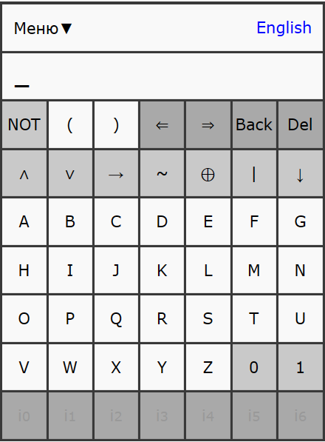

Рисунок 1 – tablica-istinnosti.ru

Достоинства:

* Присутствуют основные логические операции

Недостатки:

* Отсутствие подробного решения

1. math.semestr.ru

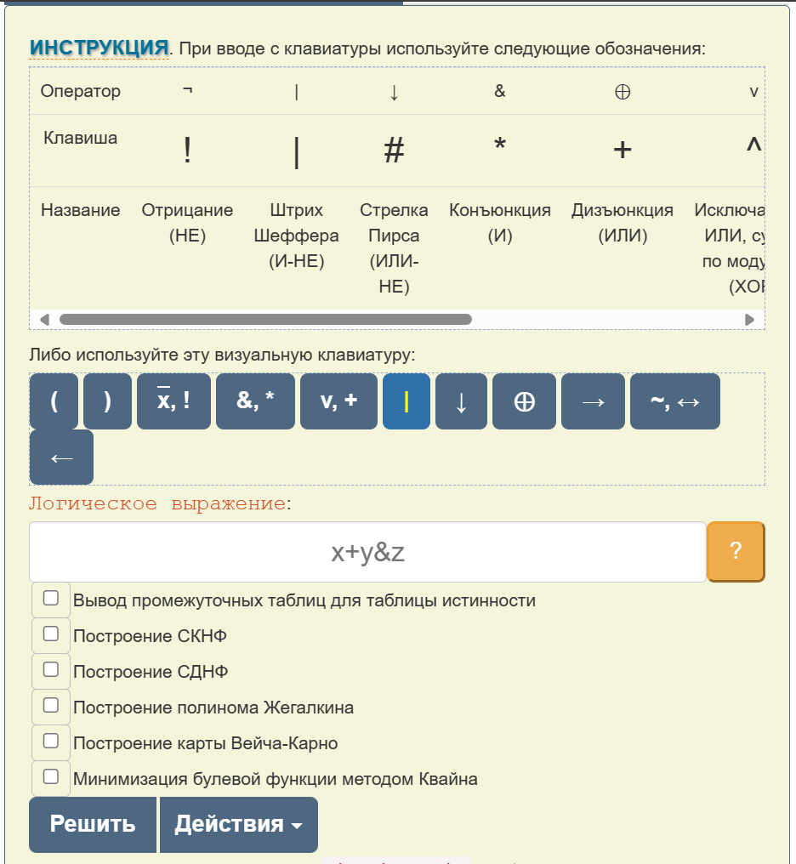

Рисунок 2 – math.semestr.ru

Достоинства:

* Большое количество функций
* Присутствуют основные логические операции

Недостатки:

* Используются не стандартные математические знаки логических операций

1. mathforyou.net

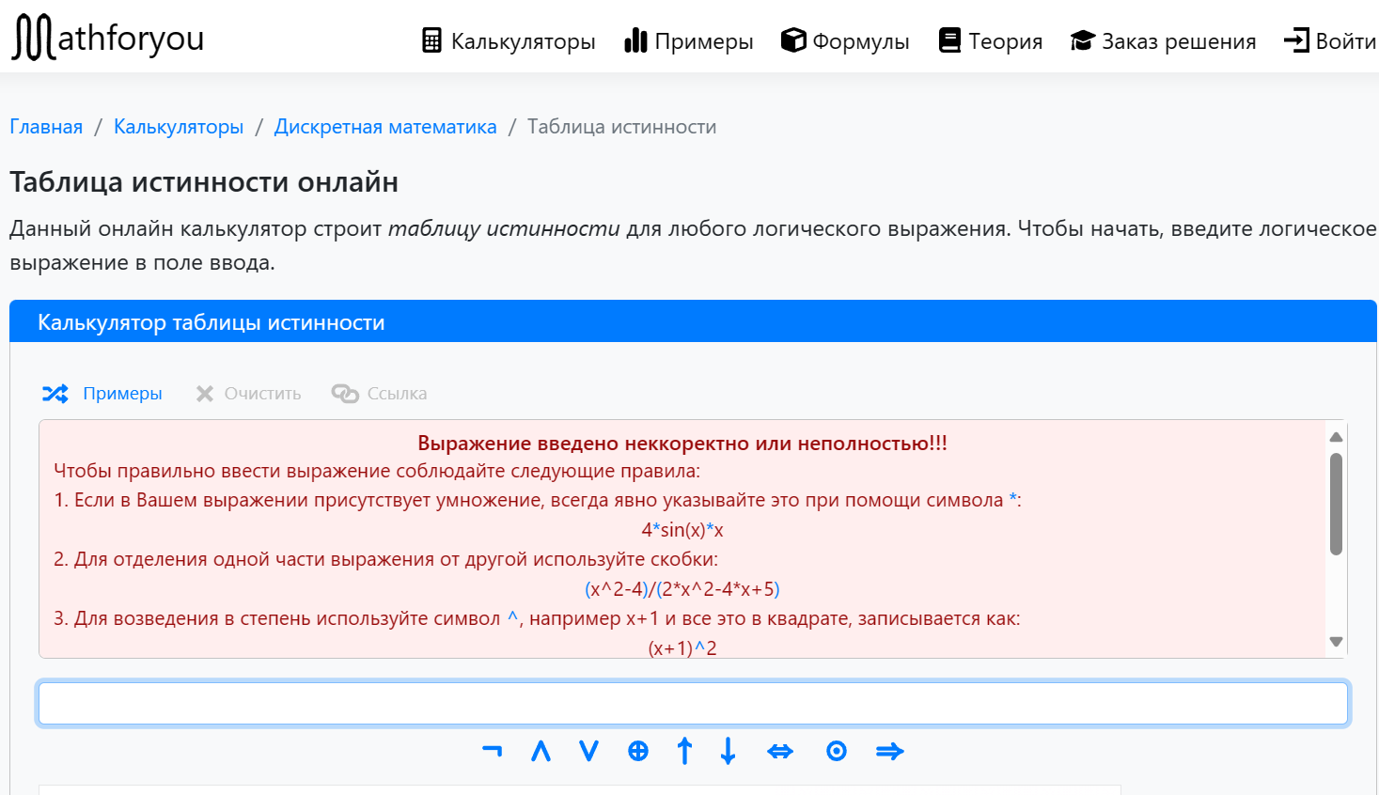

Рисунок 3 – mathforyou.net

Достоинства:

* Присутствуют основные логические операции

Недостатки:

* Отсутствует подробное решение
* Малый функционал

1. programforyou.ru

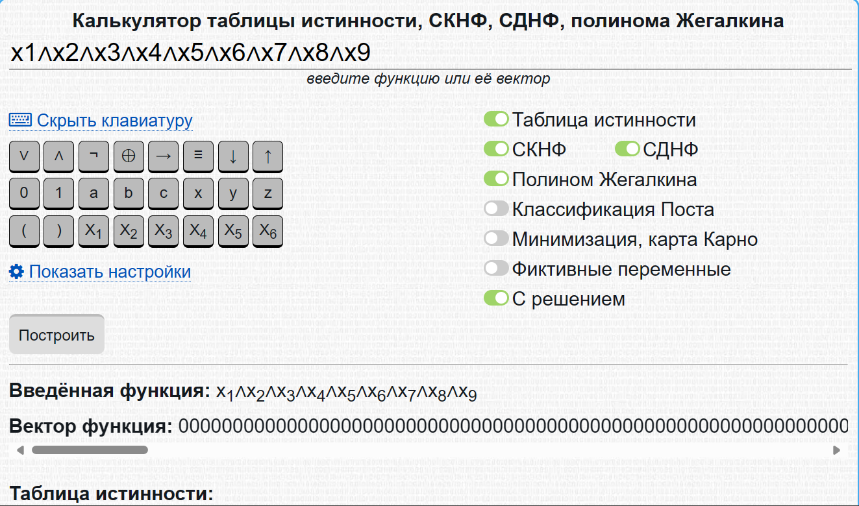

Рисунок 4 – programforyou.ru

Достоинства:

* Ответ с подробным решением
* Поддержка большого количества элементов логического выражения
* Присутствуют основные логические операции
* Большое количество функций
* Построение таблицы истинности по вектору функции

Недостатки:

* Наличие рекламы

В результате анализа информационных систем, решающих, поставленную задачу, выделена наиболее подходящая система –programforyou.ru, которая будет использоваться для внедрения.

1. Планирование проекта

Работы по внедрению информационной системы должны быть выполнены в срок с 22.02.2024 по 22.03.2024 (4 недели).

План внедрения

1. Подготовка требований и обзор аналогов: 22.02.2024 – 26.02.2024
2. Выбор наиболее подходящей информационной системы: 27.02.2024 – 01.03.2024
3. Тестирование: 2.03.2024 – 08.03.2024
4. Полное развертывание и внедрение: 09.03.2024 – 13.03.2024
5. Мониторинг и анализ: 14.03.2024 – 16.03.2024
6. Обучение пользователей: 17.03.2024 – 22.03.2024
7. Тестирование
8. Поддержка стандартных логических операторов (AND, OR, NOT), а также множество других операторов (XOR, импликация, эквивалентность, штрих Шеффера и стрелка Пирса)
9. Проверка корректности ввода и обработка ошибок

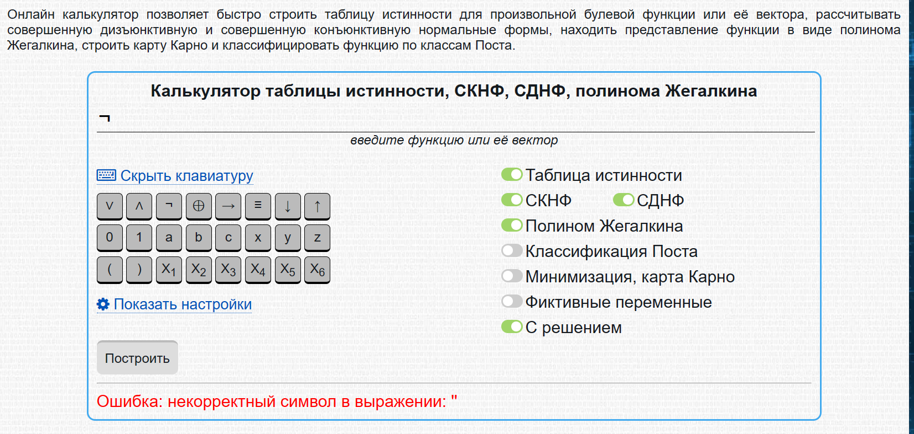

Рисунок 5 – Вывод ошибки о неверном вводе

1. Визуализация таблицы истинности

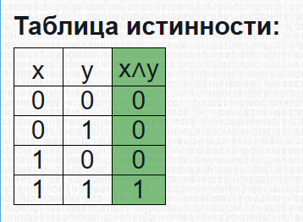

Рисунок 6 – Визуализация таблицы истинности

1. Поддержка пользовательских выражений и переменных

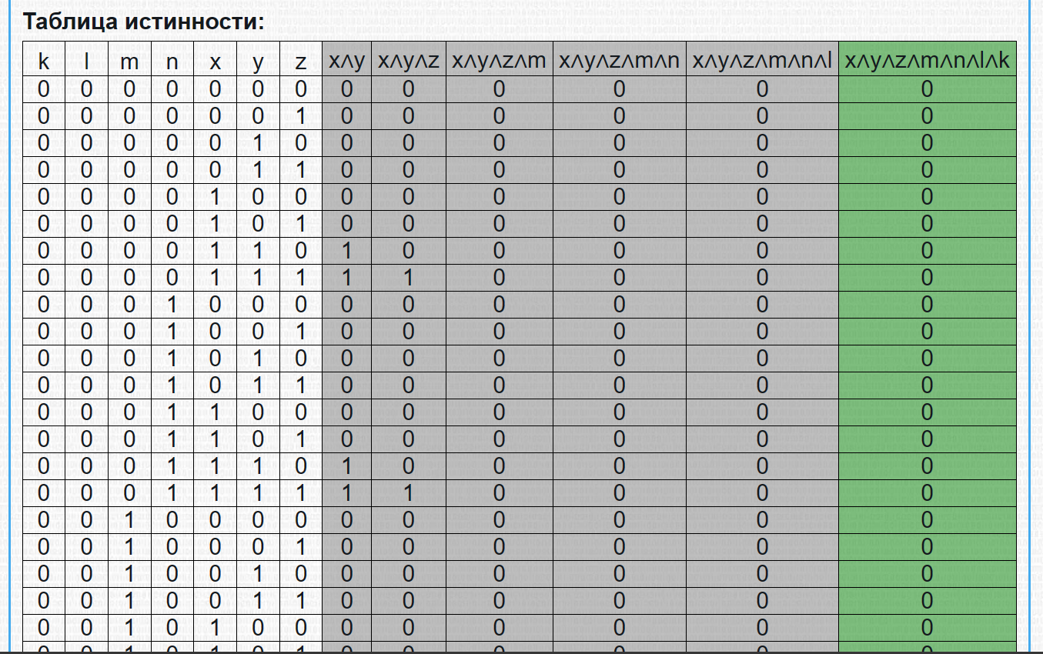

Рисунок 7 – Поддержка пользовательских выражений и переменных

В результате тестирования сделан вывод, что programforyou.ru соответствует всем заданным требованиям.

1. Внедрение

Для полноценного и удачного внедрения системы требуется обеспечить надежную и бесперебойную работу технических устройств пользователей данной системы, а также постоянный доступ к сети Интернет.

1. Мониторинг и анализ

В результате анализа результатов внедрения системы сделаны следующие выводы:

* Возросла скорость создания таблиц истинности по сравнению с «ручным» методом
* Система показывает высокую точность при создании таблиц истинности

1. Инструкция по настройке системы

Для успешного использования информационной системы пользователь должен обладать базовыми знаниями дискретной математики и математической логики.

Для построения таблицы истинности требуется перевести ползунок, рядом с подписью «Таблица истинности», из режима ВЫКЛ в режим ВКЛ, как показано на рисунке 8.

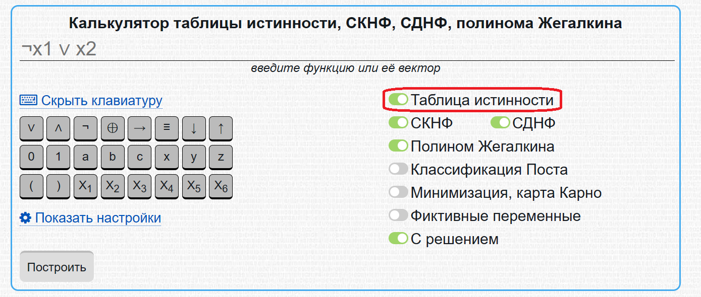

Рисунок 8 – Настройка системы

1. Инструкция по эксплуатации
2. Проверить переведенный ползунок рядом с надписью «Таблица истинности», как на рисунке 8.
3. Начать вводить в поле, выделенное на рисунке 9, логическое выражение, используя кнопки, располагающиеся ниже данного поля.

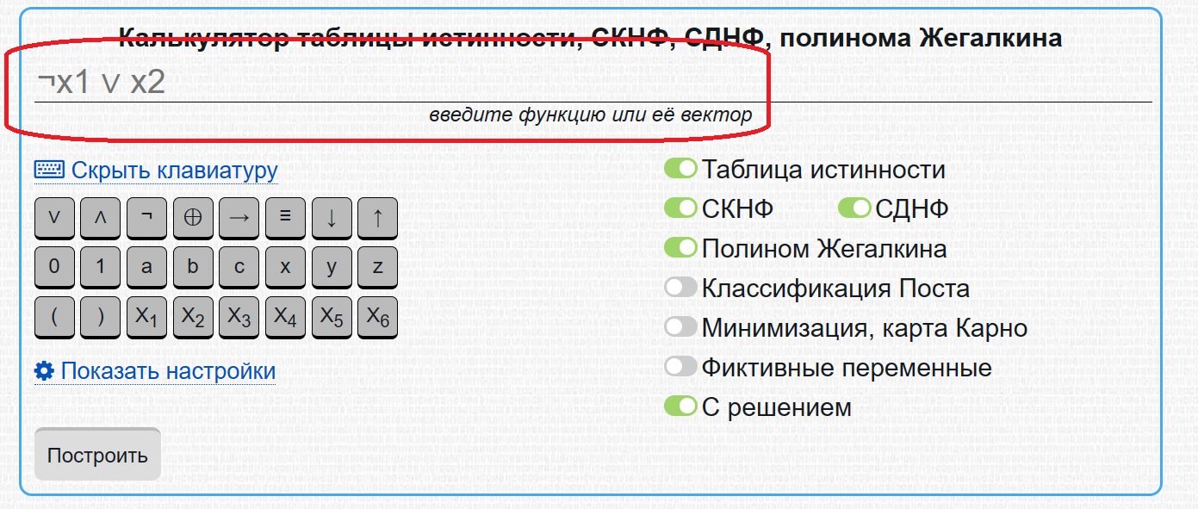

Рисунок 9 – Ввод логического выражения

1. Когда логическое выражение будет закончено, нужно нажать на кнопку «Построить», отмеченную на рисунке 10.

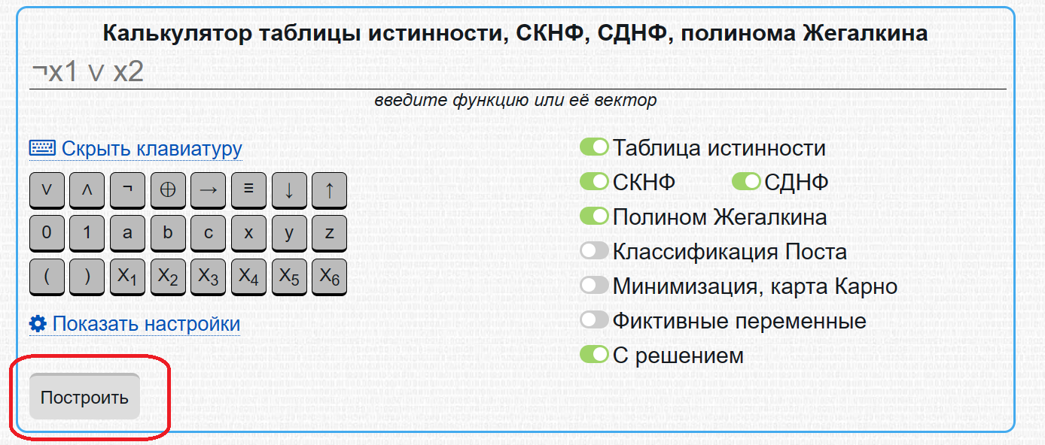

Рисунок 10 – Построение таблицы

1. В результате ниже можно увидеть результат построения таблицы истинности для введенного выражения.

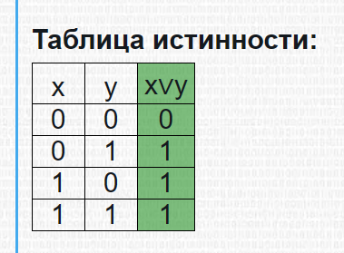

Рисунок 11 – Таблица истинности

**Выводы по работе**

Внедрение информационной системы для построения таблиц истинности привело к значительному повышению эффективности и точности анализа логических выражений. Автоматизация данного процесса позволила значительно сократить время, затрачиваемое на составление таких таблиц, и уменьшить вероятность возникновения ошибок. Система обеспечила удобный интерфейс для ввода исходных данных, а также быстрое формирование таблиц истинности в соответствии с логическими операциями, что значительно упростило работу с ними. В результате внедрения данной системы удалось значительно ускорить процесс математических вычислений.